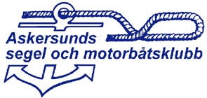

DAGORDNING ASMK ÅRSMÖTE
Söndagen den 17:e mars kl. 15.00,
Klubbstugan, Askersund

- Årsmötets öppnande

- Årsmötet stadgeenligt utlysande.

- Val av ordförande för årsmötet.

- Val av sekreterare för årsmötet.

- Fastställande av dagordning.

- Val av rösträknare tillika protokolljusterare.

- Föredragning av föregående höstprotokoll.

- Föredragning av verksamhets- och förvaltningsberättelse
för senaste verksamhetsåret. Ekonomisk redovisning.

- Revisorernas berättelse.

- Fråga om ansvarsfrihet för styrelsen.

- Motioner till årsmötet.

12. Fastställande av verksamhetsplan, avgifter, budget för
det nya verksamhetsåret.

13. Val av styrelse.
14. Val av revisorer.
15. Val av valberedning.
16. Övrigt
17. Avslutning

